Телевизионный проект «Другие роли» по-шахтёрски
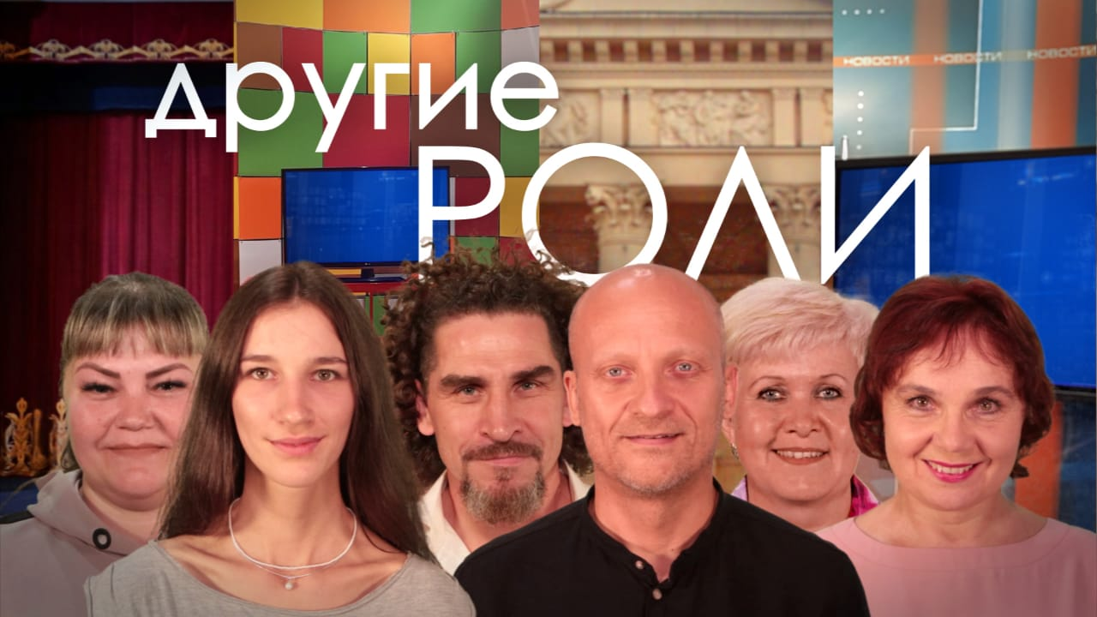

Авторский коллектив:
• Ольга Карболина, заместитель генерального директора по связям с общественностью и медиакоммуникациям АО «ТопПром»
• Александр Пятницкий, заместитель директора по телевидению (Новокузнецк) регионального медиахолдинга «Кузбасс»
Заказчик:
АО «ТопПром»
Сроки:
25.08.2021 – 08.10.2021
Проблематика
Кузбасс – шахтёрский край. Он славится людьми, выдающими уголь на-гора и обогащающими полезное ископаемое, превращая его в ценный угольный концентрат. Большинство жителей региона с уважением относится к профессиям шахтёра и обогатителя, но немногие согласятся работать на горизонте минус 680 м или проводить по 12 часов смены в цехе обогащения угля.
Тяжёлые условия труда делают престижные в ХХ веке профессии малопривлекательными в наши дни. Горные факультеты кузбасских вузов испытывают дефицит абитуриентов, а угольным предприятиям не хватает квалифицированных специалистов, работающих в шахте и на поверхности.
Героями проекта стали сотрудницы шахты «Юбилейная» (входит в состав холдинга «ТопПром»): Светлана Филь, электрослесарь по ремонту оборудования, Лидия Горбунова, стволовой поверхностный, а также Алексей Назаров, электрослесарь дежурный и по ремонту оборудования ЦОФ «Щедрухинская» (входит в состав холдинга «ТопПром»). Мы показали обычных людей, работающих на промышленных предприятиях. Людей, у которых есть желание попробовать себя в другой роли. Например, выйти на театральную сцену. Глазами героев мы смотрим на их профессии и со стороны наблюдаем за работой обогатителей, шахтёров, артистов.
Проект приурочили ко Дню шахтёра, главному празднику Кузбасса, где в 2021 году отметили 300-летие с начала освоения Кузнецкого угольного бассейна.
Целевые аудитории
Первичные целевые аудитории:
• Сотрудники, ветераны угольных предприятий холдинга «ТопПром» и члены их семей.
• Сотрудники и ветераны других угольных предприятий региона.
• Студенты горных вузов, в том числе проходящие практику на угольных предприятиях «ТопПрома».
Вторичные целевые аудитории:
• Артисты Новокузнецкого драматического театра и их коллеги из других театров Кузбасса.
• Жители и гости города, посещающие спектакли Новокузнецкого драматического театра.
• Аудитория телеканала «Десятка», на котором транслировался телевизионный проект «Другие роли».
Цели и задачи
Цели:
• повысить лояльность сотрудников к компании-работодателю;
• усилить эмоциональную привязку к бренду «ТопПром»;
• акцентировать внимание целевой аудитории на корпоративной политике «ТопПрома».
Задачи:
• дать возможность сотрудникам холдинга проявить себя в сфере, отличной от работы, примерив новые амплуа;
• исследовать природу взаимоотношений искусства и угольной промышленности.

Коммуникационная стратегия
В основе стратегии коммуникаций в рамках проекта лежит позиционирование бизнеса как организации, дающей своим сотрудникам больше, чем хорошие условия труда и конкурентную заработную плату. Все коммуникации работали на визуализацию – лучше один раз увидеть, чем сто раз услышать. Поэтому использовали активную digital-поддержку (в рамках собственных и внешних каналов). А именно:
• информационное сопровождение проекта в телевизионном эфире и социальных сетях телеканала «Десятка»;
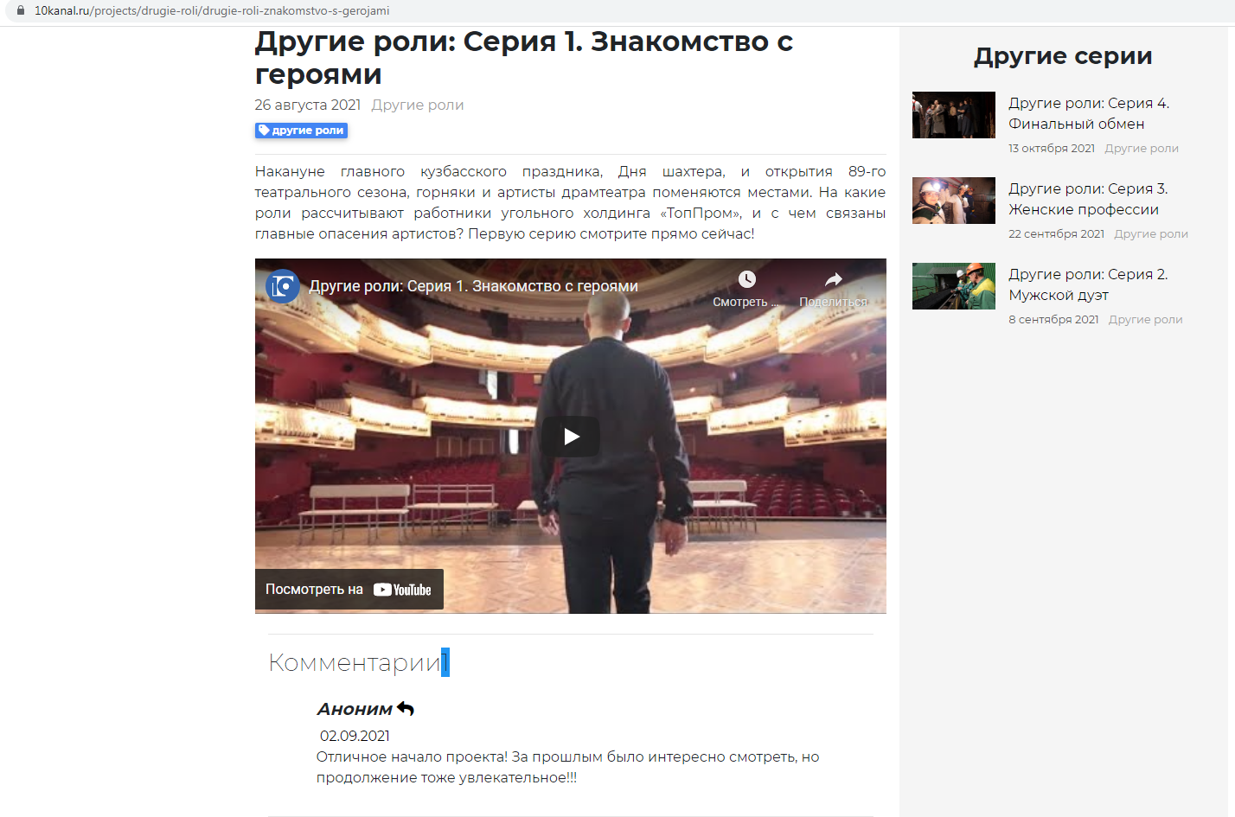

• информационное сопровождение проекта в официальных аккаунтах Новокузнецкого драматического театра в социальных сетях;

• информационное сопровождение проекта в официальных аккаунтах АО «ТопПром» в социальных сетях и на официальном сайте.

Тактика, креативные решения
На первом этапе важно было заложить фундамент проекта, а именно провести качественную подготовку. Она включала:
• поиск героев – сотрудников угольных предприятий, готовых на такой эксперимент;
• техническую подготовку: выбор команды-исполнителя, поиск локаций и согласование условий для проведения съёмок;
• выбор контентной части: формирование совместно с героем и командой-исполнителем вопросов и тезисов, подготовку сценария.

Практические действия

• Видеосъёмка согласно требованиям промышленной безопасности.
• Публикация видео и фото рабочего процесса в официальных аккаунтах АО «ТопПром».
• Инициирование публикаций видео и фото рабочего процесса в личных аккаунтах артистов драматического театра.

Результаты

Кульминацией проекта стал выход на сцену сотрудников угольных предприятий холдинга «ТопПром». Топпромовское трио дебютировало в спектаклях «Полёт над гнездом кукушки» и «Авантюристы».

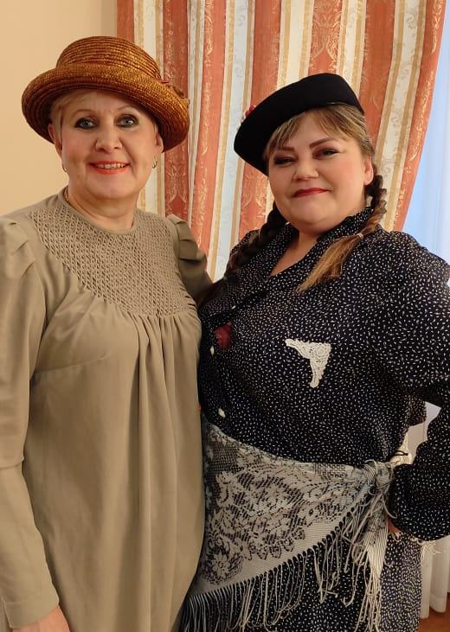

«Ведь было время: били пушки и дымом закрывало белый свет. Сейчас летим мы над гнездом кукушки, забыв о том, что у неё гнезда в природе нет…» Эти строки родились у Алексея Назарова за несколько часов перед выходом на сцену. По его словам, волнение было приятным, а наблюдать за актёрской игрой из-за кулис оказалось вдвойне интереснее, чем из зала. Эти ощущения испытали и Светлана с Лидией. Они признались, что на несколько часов очутились в другом мире, где царствуют волшебство и красота. Мир театра помог им проникнуться духом авантюризма и достойно сыграть свою роль, впервые оказавшись на сцене. Это подтверждают и коллеги-горняки. А некоторые из них даже примерили роли артистов Новокузнецкого драмтеатра на себя. Например, Андрей Ивашкин, механик ЦОФ «Щедрухинская», признался после спектакля, что легко мог бы сыграть врача из постановки «Полёт над гнездом кукушки».
В зале за игрой героев проекта наблюдали их семьи. По словам Лидии Горбуновой, она впервые в жизни была в театре. После спектакля на семейном совете было принято решение следить за театральной афишей и обязательно посещать постановки местной труппы и приезжих артистов.
Пример Лидии показывает, как внутренние изменения героини повлияли на членов семьи. Муж и дети увидели, чем ещё можно наполнить свою жизнь. Возможно, проект станет для них началом творческой перезагрузки.
Для угольного холдинга «ТопПром» проект «Другие роли» по-шахтёрски стал удачным экспериментом. Мы доказали, что горняки и обогатители не привыкли пасовать перед трудностями, а артисты готовы к любым экспериментам. Вот так сошлись наука и искусство – два полюса, без которых невозможна наша жизнь, и нашли воплощение в четырёх сериях проекта «Другие роли».

